Санкт-Петербургский Национальный Исследовательский Университет ИТМО

Факультет программной инженерии и компьютерной техники

Лабораторная работа № 5

“Работа с электронными таблицами”

По дисциплине

“Информатика”

Вариант 11

Выполнил:

Студент группы P3117

Пономарёв М. И.

Преподаватель:

Машина Е. А.



Оглавление

Задание 3

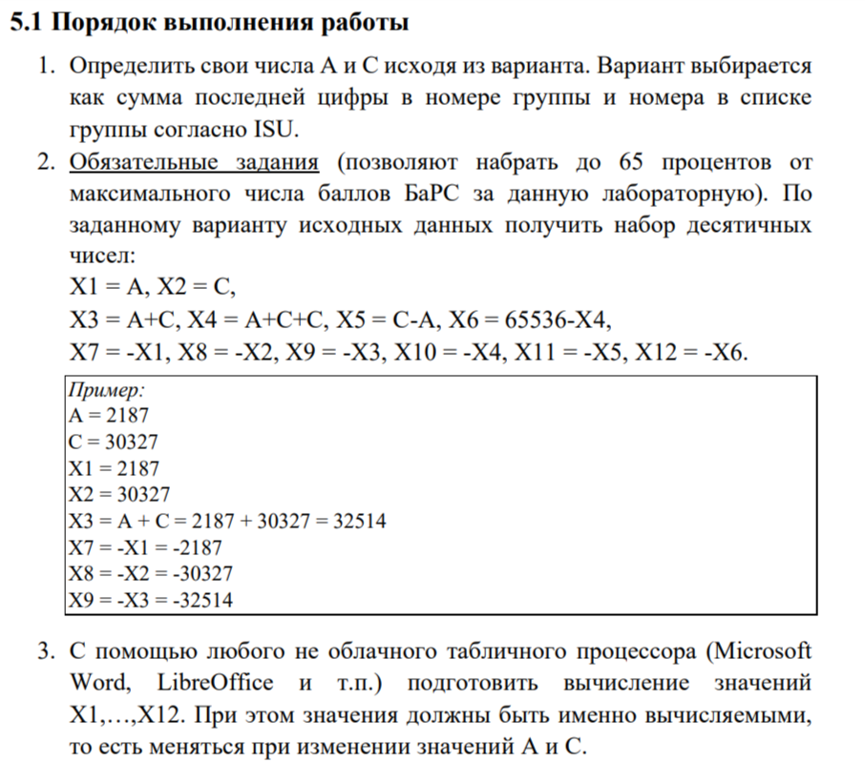Задание

